I Międzynarodowy Jurajski Turniej GRAND PRIX CZĘSTOCHOWA-OLSZTYN k/Częstochowy
28-30.03.2014r.

Zawodnicy UKS Hubal Białystok przywieźli z Grand Prix Częstochowy 3 złote medale, 2 srebrne i 1 brązowy.
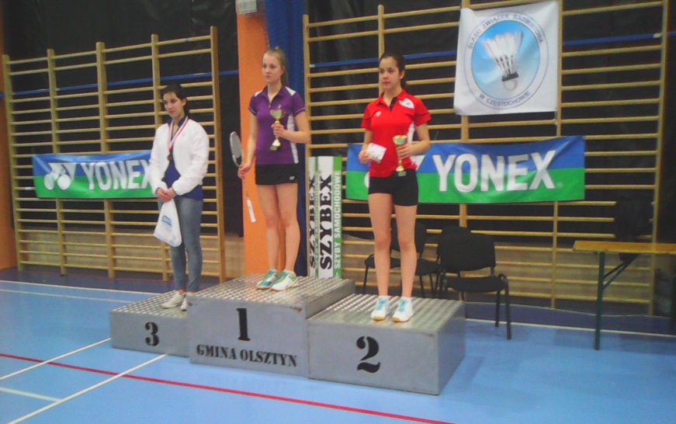
Julita Rybałt w kategorii Junior młodszy, była niepokonana w singlu dziewcząt i zdobyła 1 miejsce.
W tej samej kategorii co Julita, Paweł Śmiłowski dwukrotnie stanął na najwyższym podium udowodniając, ze jest w dobrej dyspozycji i zwyciężył ze swoim kolegą klubowym Aleksandrem Jabłońskim w singlu jak i w deblu (P. Śmiłowski grał w parze z Michałem Kikosickim z Łodzi).
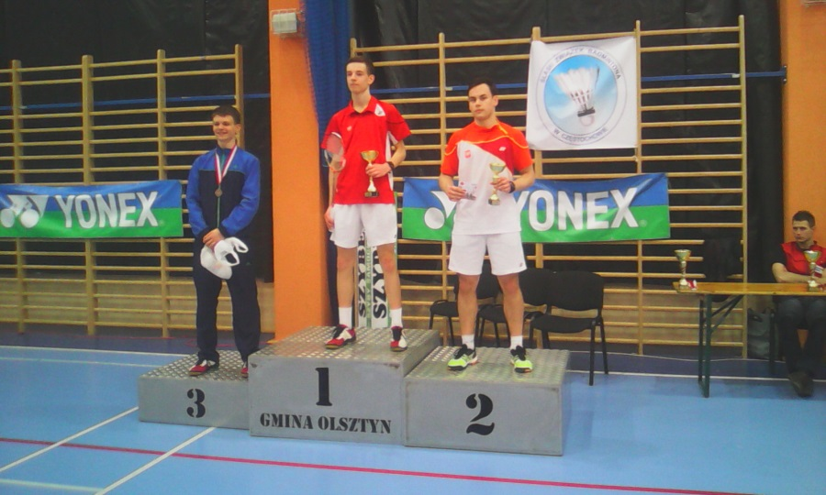

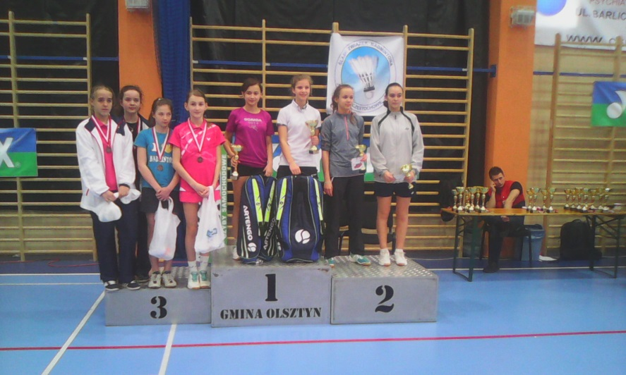
W kategorii Młodzik młodszy, w grze podwójnej dziewcząt, Karolina Cieśluk/Gabriela Kułakowska UKS HUBAL Białystok zdobyły brązowy medal. Niestety nasze zawodniczki poległy w trzech setach z dziewczynami z Bytowa , które stanęły na I miejscu Grand Prix Częstochowy.
Gratulacje!!!
Szczegółowe wyniki: www.tournamentsoftware.com
Trener: Jarocka-Burniewicz E.

